GAME KESEHATAN REPRODUKSI (GAME KEPO)

- Deskripsi Game Kesehatan Reproduksi
Game kesehatan reproduksi atau Game KEPO dibuat dengan tujuan pendidikan kesehatan reproduksi dapat diterima dengan baik oleh para remaja di Indonesia. Saat ini penggunan smartphone berbasis android banyak digunakan para remaja diantaranya anak berusia 12-15 tahun atau siswa SMP. Maka diciptakan Game Kesehatan Reproduksi (KEPO) yang dapat digunakan oleh remaja melalui android.
Game ini diberi nama Game KEPO yang merupakan singkatan dari kesehatan reproduksi. Penamaan game ini disesuaikan dengan perkembangan pergaulan remaja saat ini. Nama Game KEPO berasal dari kata gaul yang merupakan akronim dari Knowing Every Particular Object. Orang kepo adalah orang yang ingin tahu tentang segala hal termasuk hal yang sepele. Diharapkan dengan penamaan kepo membuat remaja semakin tertarik dalam memainkan Game ini.
Game ini merupakan game pendidikan atau game edukasi yang menggunakan animasi 3 dimensi dan 2 dimensi serta dapat digunakan di smartphone. Game berisikan informasi tentang kesehatan reproduksi pada remaja, relationships, sosial budaya yang berhubungan dengan kesehatan reproduksi serta materi lainnya yang dikemas berdasarkan modul PKPR, Learning Objectives UNESCO, dan sumber lainnya.
Pemain yang memainkan adalah pemain tunggal (single player). Game ini terdiri dari pertanyaan berupa soal pengetahuan, sikap dan keterampilan. Semua soal dan pilihan jawaban dikemas dalam bentuk animasi. Jika pemain telah menjawab dengan tepat, maka akan muncul note dan video animasi tentang pertanyaan tersebut, sedangkan jika pemain belum bisa menjawab pertanyaan dengan tepat maka note dan video animasi tidak akan muncul, namun permainan akan tetap berlanjut.

- Materi Game
Materi di dalam game ini merupakan kombinasi dari berbagai sumber, diantaranya berdasarkan learning objectives dari UNESCO, jurnal, dan modul dari beberapa program kesehatan reproduksi remaja serta hasil observasi dan studi pendahuluan di lapangan. Berikut materi yang ada di dalam game:
      - Pertumbuhan dan perkembangan remaja, meliputi perubahan fisik, perubahan psikis, gizi remaja dan permasalahannya.
      - Kesehatan reproduksi remaja, meliputi anatomi organ reproduksi laki-laki dan perempuan serta fisiologinya, konsepsi dan kehamilan serta tumbuh kembang janin dalam kandungan
      - Infeksi Menular Seksual (IMS) dan HIV/AIDS
      - NAPZA
      - Pengenalan konsep gender serta persiapan masa depan
      - Pendidikan keterampilan hidup sehat, yaitu kesehatan reproduksi yang bertanggungjawab (seperti personal hygiene, memilih dan menggunakan pembalut, dan lain-lain), serta perilaku seksual yang berisiko.
      - Ketahanan mental melalui keterampilan sosial, meliputi sosialisasi/ relationships, cara berkomunikasi, sopan dan santun, dan pengendalian emosi.

- Alur Permainan (Flowchart) Game KEPO
Start

Splash Screen
Stop
Raport
Menu
Exit Game
Finish Game
Playing Game

Exit

Gambar 1
Tampilan Flowchart pada Game KEPO
Flowchart merupakan bagan alur permainan Game KEPO dimulai dari start atau permainan dimulai sampai dengan permainan finish atau selesai. Pertama kali pemain akan menekan tombol start dan akan memulai permainan. Kemudian pemain akan masuk ke splash screen yaitu tampilan awal game KEPO sebelum masuk ke pertanyaan. Dilanjutkan ke tampilan menu selanjutnya dengan pilihan shop (tempat koleksi pakaian yang dikumpulkan pemain sebagai reward dari skor yang telah dikumpulkan), rapor (hasil permainan yaitu skor, waktu, dan perolehan bintang akan disimpan pada menu ini). Apabila pemain memilih untuk playing game (memainkan permainan) maka pilihan selanjutnya adalah menyelesaikan permainan atau keluar dari permainan.

- Tampilan Game Kesehatan Reproduksi
  - Tampilan splash screen/ tampilan awal
Gambar ini merupakan tampilan awal ketika game KEPO pertama dijalankan dan belum terdapat tombol apapun karena tampilan awal ini adalah proses menunggu (loading) menuju ke tampilan menu berikutnya.
Gambar 2
Tampilan Splash Screen
  - Tampilah main menu
Tampilan menu ini terdiri dari beberapa tombol yaitu sound button/tombol suara untuk memilih dalam memainkan game KEPO ini dengan menggunakan suara atau tidak. Report button/tombol rapor untuk melihat hasil permainan, play button/tombol main untuk memulai permainan, dan exit button/tombol keluar untuk menyudahi permainan.
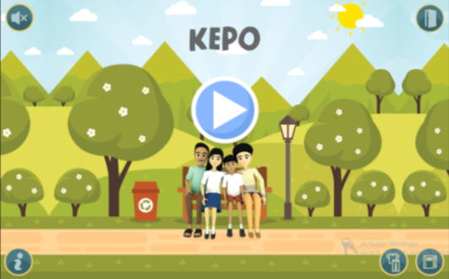
Gambar 3
Tampilan Main Menu
  - Tampilan soal
Pada setiap scene terdapat soal dan pilihan jawaban, menu time (berapa lama waktu yang disediakan untuk menyelesaikan soal), score (jumlah nilai yang diperoleh pemain), serta menu exit (keluar game).
Gambar 4
Tampilan Soal

  - Tampilan penyelesaian soal
Setelah pemain menyelesaikan setiap soal akan muncul tampilan dengan ekspresi senang jika jawaban benar dan sedih jika jawaban salah atau waktu telah habis.
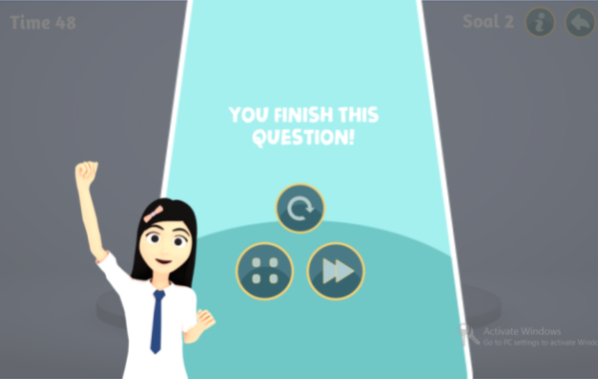
Gambar 5
Tampilan Penyelesaian Soal
  - Tampilan halaman raport
Tampilan rapor merupakan tampilan penyimpanan riwayat permainan Game KEPO yang telah dimainkan. Laporan penyimpanan terdiri dari durasi waktu memainkan dari setiap scene, jumlah skor, banyaknya memainkan dan perolehan bintang yang didapat sebagai reward.
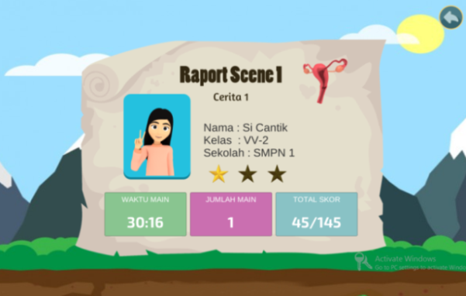
Gambar 6
Tampilan Halaman Raport
  - Tampilan Kepo Shop
Kepo shop merupakan menu untuk mengganti penampilan atau karakter dari pemain di dalam game. Penggantian karakter dapat dilakukan dengan menggunakan bintang yang diperoleh saat memainkan game.
Gambar 7
Tampilan Kepo Shop

- Durasi Game KEPO
Durasi adalah lamanya sesuatu berlangsung atau rentang waktu. Durasi yang dimaksud pada Game KEPO ini adalah lamanya pemain memainkan keseluruhan Game KEPO yaitu dimulai dari scene 1 sampai dengan scene 5.
Tabel 1 Durasi Game KEPO
Scene | Durasi
Scene 1 | 23, 3 menit
Scene 2 | 42, 7 menit
Scene 3 | 26, 9 menit
Scene 4 | 4, 8 menit
Scene 5 | 25 menit
Jumlah | 125,7 menit
- Skor Game KEPO
Skor adalah hasil pekerjaan menskor (memberikan angka) yang diperoleh dengan jalan menjumlahkan angka-angka bagi setiap butir soal yang telah dijawab dengan benar. Skor yang dimaksud dalam game KEPO ini adalah besarnya skor yang didapatkan pemain setelah memainkan game KEPO dimulai dari scene 1─scene 5.
Banyaknya soal pada game yaitu sejumlah 127 soal terdiri dari 72 soal pengetahuan, 46 soal sikap, dan 9 soal keterampilan kesehatan reproduksi remaja.
Tabel 2 Skor Game KEPO
Soal | Jumlah Soal | Jumlah Skor
 |  | Positif | Negatif
Pengetahuan | 72 | 343
Sikap | 46 | 46 | -417
Keterampilan | 9 | 147
Jumlah | 127 | 536 | -417

